DOSSIER MORENCO - CORRIGÉ

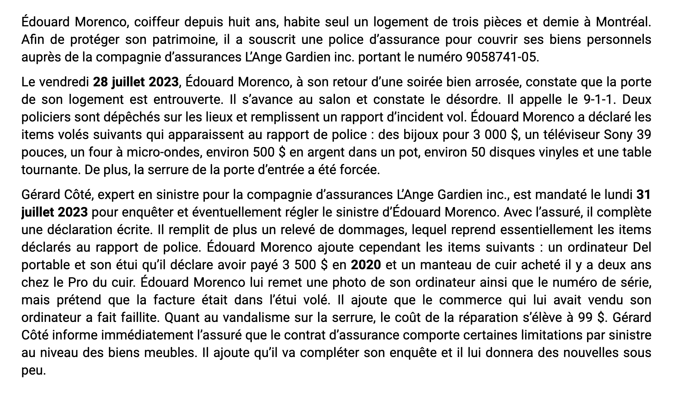

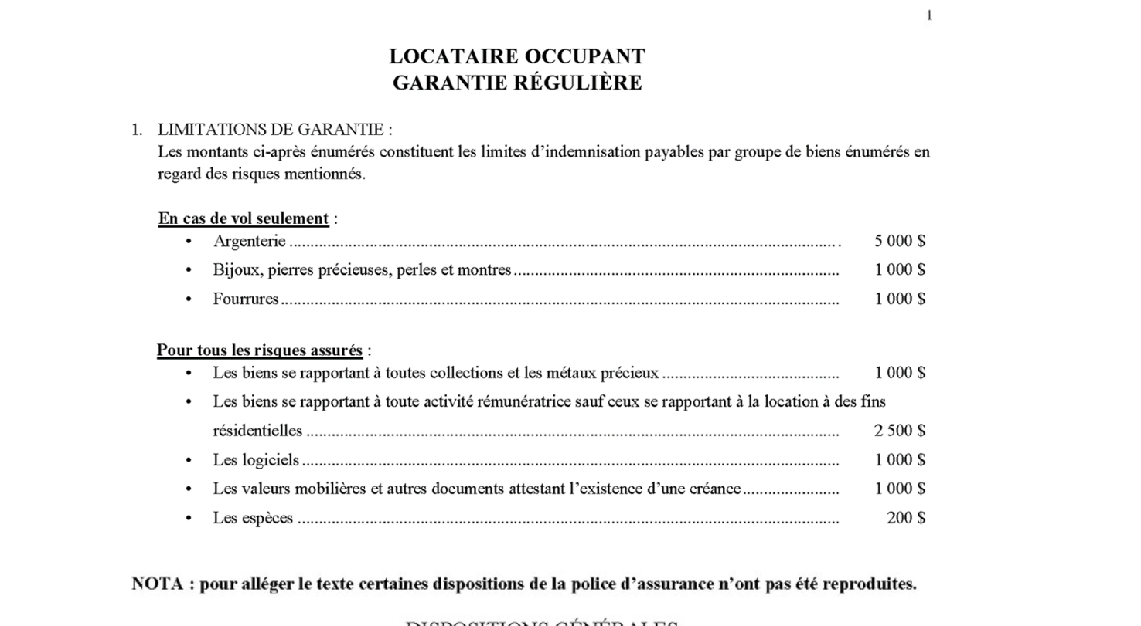

1. Quelles sont les limitations de garantie prévues au contrat relativement à la réclamation d’Édouard Morenco? Motivez votre réponse.

Les limitations prévues au contrat :

- Bijoux, pierres précieuses, perles et montres : 1 000 $
- Argent = les espèces : 200 $
- Ordinateur : seulement les logiciels sont limités à une garantie de 1 000 $

* * * * *

Au cours de son enquête, Gérard Côté rencontre une amie d’Édouard Morenco qui était avec lui le soir du vol. Elle informe l’expert qu’Édouard Morenco se plaint souvent de manquer d’argent. Selon elle, il a même dû vendre son ordinateur portable au début juillet 2023 à une collègue de travail, Josée Pierre. Gérard Côté rencontre Josée Pierre qui lui montre son ordinateur portable acheté d’Édouard Morenco le vendredi 7 juillet 2023. Le numéro de série est identique à celui qui apparaît sur le relevé de dommages. Elle déclare l’avoir payé 500 $, mais regrette son achat, car l’ordinateur ne fonctionne pas bien. Elle montre la facture d’achat qu’Édouard Morenco lui a remise. Il s’agit d’un ordinateur désuet de plus de six ans, payé 2 000 $ à l’époque, en 2017, auprès de Le Génie de l’informatique qui a cessé ses opérations en 2019.

L’assureur, qui bénéficie des services d’un contentieux, a obtenu une déclaration assermentée, communément appelée interrogatoire statutaire, d’Édouard Morenco. Cette déclaration assermentée est prévue à l’article 3.3 des dispositions générales, formule 2010 du contrat d’assurance. La déclaration sous serment vise notamment les éléments couverts à l’article 2471 C.c.Q., lequel est repris à l’article 3.2 des dispositions générales. L’assuré a maintenu sa réclamation, telle que décrite à son relevé de dommages.

2. Gérard Côté s’apprête à faire ses recommandations à l’assureur. Quel est l’impact de sa découverte concernant l’ordinateur relativement à la réclamation d’assurance d’Édouard Morenco? Motivez votre réponse.

Selon l’article 2472 C.c.Q., toute déclaration mensongère entraîne pour son auteur la déchéance de son droit à l’indemnisation à l’égard du risque auquel se rattache la déclaration.

Toutefois, si la réalisation du risque a entraîné la perte à la fois de biens mobiliers et immobiliers ou à la fois de biens à usage professionnel et à usage personnel, la déchéance ne vaut qu’à l’égard de la catégorie de biens à laquelle se rattache la déclaration mensongère.

Le contrat d’assurance, dans la section Dispositions générales, à son paragraphe 3.4, reprend l’article 2472 C.c.Q. qui concerne la déclaration mensongère.

Ainsi, en présumant que l’ordinateur servait à un usage personnel, pour toute la réclamation à l’égard des biens meubles, l’assureur peut refuser d’indemniser son assuré étant donné qu’il a réclamé pour un bien qu’il avait vendu avant le vol. Le fait qu’initialement l’assuré n’avait pas déclaré l’ordinateur comme un objet volé aux policiers constitue un indice supplémentaire. De plus, l’assuré a faussement prétendu l’avoir payé 3 500 $ en 2020 alors que l’assureur a obtenu la facture d’achat. L’ordinateur avait été acheté en 2017 pour 2 000 $. D’une part, l’assuré a réclamé pour un bien qui n’a pas fait l’objet d’un sinistre, gonflant ainsi sa réclamation. D’autre part, il a exagéré le prix payé prétendant l’avoir payé 1 500 $ de plus qu’en réalité, tout comme l’année d’achat ne coïncide pas avec la réalité. En cas de poursuite de la part de l’assuré, à la suite au refus de l’assureur de l’indemniser, la compagnie d’assurances pourra faire témoigner les policiers et Josée Pierre.

L’assureur a le fardeau de prouver l’intention frauduleuse de son assuré. Il ne doit pas s’agir d’une simple erreur ou d’une légère exagération faite de bonne foi par l’assuré.

Dans la décision Bureautique Nouvelle Beauce inc. c. Compagnie d’assurance Guardian, (1995) R.R.A. 307 (C.A.), l’assuré avait fourni une facture pour satisfaire les exigences de l’expert en sinistre. La facture était fictive, mais elle représentait la réalité, c’est-à-dire qu’elle avait été rédigée en fonction du prix réellement payé par l’assuré à l’époque de l’achat. La cour a décidé que ce qui est faux n’est pas nécessairement mensonger.

Cependant l’assureur devra se doit de rembourser Édouard Morenco pour la facture de réparation de la serrure (bris d’un bien immobilier) puisque cela constitue un risque différent en vertu de la police d’assurance, soit le vandalisme.

